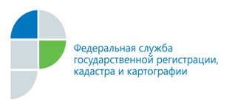

г. Барнаул
12 августа 2014 года

Пресс-релиз

У Кадастровой палаты появился телефон доверия
по вопросам противодействия коррупции

С целью профилактики коррупционных правонарушений, создания условий для своевременного реагирования на сообщения о фактах коррупции и оперативного принятия мер по предупреждению коррупционных проявлений в филиале
ФГБУ «ФКП Росреестра» по Алтайскому краю (Кадастровая палата) появился «телефон доверия».
Теперь жители края могут оставлять обращения по вопросам противодействия коррупции по телефону 8 (3852) 28-28-57, а также направлять их на адрес электронной почты antikorr@u22.rosreestr.ru.
Обращаем особое внимание, что сотрудники, принимающие звонки
по «телефону доверия» и специалисты Кадастровой палаты, осуществляющие работу с поступившей информацией, несут персональную ответственность
за соблюдение конфиденциальности полученных личных данных обратившегося.

Пресс-служба
филиала ФГБУ «ФКП Росреестра»
по Алтайскому краю
т.:28-28-92
fgu22_press2@u22.rosreestr.ru

